

**BG125**

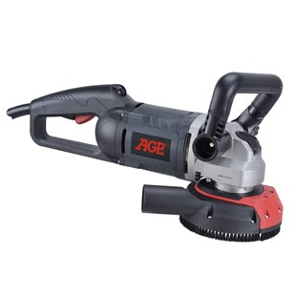

BG125 borstelloze hoogfrequente betonslijper

Borstelloze permanente magneet synchrone motor met 2200 W voor uitstekende prestaties en efficiëntie.  
De constante snelheid wordt gehandhaafd ongeacht de belasting  
Load-indicator optimaliseert de slijpprestaties met waarschuwing voor overbelasting en oververhitting  
De instelbare, ergonomische handgreep aan de voorzijde en het gereedschapsvrije schuifdeksel zijn ideaal voor kanten slijpen  
Stofbescherming met vering voor effectieve stofafzuiging. Met verwisselbare borstels  
Gebruikt met de P4K-frequentieomvormer

Model BG125 betonslijper  
Stroomverbruik 3 ~ 2200 W  
stationair toerental 3850 - 5800  
Komschijf Ø Ø 125 mm  
Asgat 22,23 mm & 25,4 mm (dubbelzijdig)  
spindel M14  
Afmetingen (LxBxH) 455 x 200 x 175 mm  
Gewicht 4,6 kg  
  
Model P4K-frequentieomvormer  
Spanning 100V - 240 V ~ 50-60 Hz  
max. Stroomverbruik 1 ~ 4500 W  
max. Vermogen 3 ~ 4000 W  
Gewicht 3,1 kg